Geekbrains

**ИССЛЕДОВАНИЕ ДЕЯТЕЛЬНОСТИ И РАЗРАБОТКА ВЕБ-САЙТА ДЛЯ КОНДИТЕРА «MARINUS CAKE»**

Специальность: Frontend-программист “Цифровые профессии”

Нугаева Яна Данисовна

Москва, 2024

**СОДЕРЖАНИЕ**

ВВЕДЕНИЕ 3

ГЛАВА 1. ТЕОРЕТИКО-МЕТОДОЛОГИЧЕСКИЕ ОСНОВЫ РАЗРАБОТКИ ВЕБ-САЙТА 6

1.1. Интернет-представительство как средство повышения конкурентоспособности компании 6

1.2. Общие подходы к разработке сайта 11

1.3. Обзор основных средств разработки интернет-представительства. Особенности Fronted-разработки 15

ГЛАВА 2. РАЗРАБОТКА ИНТЕРНЕТ - ПРЕДСТАВИТЕЛЬСТВА КОНДИТЕРА «MARINUS CAKE» 23

2.1. Разработка веб-сайта 23

2.2. Интерфейс системы сайта 31

2.3. Код и создание адаптива сайта 37

2.4. Экономический эффект от внедрения веб-сайта 41

ЗАКЛЮЧЕНИЕ 44

БИБЛИОГРАФИЧЕСКИЙ СПИСОК 46

# ВВЕДЕНИЕ

**Актуальность темы исследования.** Развитие информационных технологий неоспоримо имеет огромное значение. В любой удобный момент на протяжении 24 часов в сутки, использование сети Интернет позволяет ознакомить компании со своим бизнесом тысячи потенциальных клиентов, и предложить им свою продукцию или услуги без своего непосредственного участия.

Интернет - представительство можно рассматривать как информационное описание фирмы. Компании, имеющие в своем распоряжении веб-сайт, имеют возможность непосредственной коммуникации с потребителями, что во многом способствует улучшению и развитию деятельности предприятия. Грамотно спланированный Интернет-ресурс повышает эффективность работы, делает работу более налаженной и может быть мощным инструментом для увеличения объема продаж. Это также возможности в формировании положительного имиджа компании, поиска и расширения своего присутствия на рынке, оптимизации трудовых и материальных затрат, а также осуществление прямого контакта и увеличение степени воздействия на пользователей своих услуг, партнёров. Для того чтобы добиться вышеперечисленных критериев фирме необходимо не только создать профессионально спроектированный и выполненный сайт в Интернете, но и уметь использовать его возможности.

В наши дни Интернет-технологии достигли больших высот, востребованы и являются жизненно необходимыми обществу. С помощью веб-представительств компания может уверенно конкурировать на рынке. Необходимо понимать, что ни один другой веб-ресурс не даст столько преимуществ, сколько собственный сайт.

Актуальность темы выпускной работы обусловлена необходимостью создания web-сайта кондитера MarinusCake, для улучшения качества клиентского сервиса. Поскольку быстрота подачи информации широкому кругу лиц, имея собственный Интернет-ресурс, позволит ей заявить о себе в полном объеме, тем самым привлечь немало новых клиентов.

**Степень научной разработанности проблемы.** Разработка и внедрение информационной системы организации может предопределить успешную реализацию предлагаемого продукта и услуг потребителю и, следовательно, повысить эффективность работы, повысить спрос на производство. Вопросы разработки интернет-представительства для рассмотрены с изучением литературы по таким дисциплинам как управление IT – проектами, веб-программирование, программирование на java script, и полностью раскрывают затронутую проблему. Библиографический список представлен в завершении данной работы.

**Объектом исследования** квалификационной работы является деятельность подруги кондитера «MarinusCake», г. Минеральные Воды.

**Предмет исследования** - веб-сайт и современные веб-технологии и их использование при разработке и внедрении программного продукта.

**Целью исследования -** проектирование и разработка информативного, удобного и гибкого в управлении интернет-представительства для кондитера «MarinusCake».

Для достижения вышеуказанной цели необходимо решить следующие **задачи:**

* рассмотреть интернет-представительство как средство повышения конкурентоспособности компании;
* изучить общие подходы к разработке сайта;
* произвести анализ и обзор основных средств разработки интернет-представительства. Исследовать особенности Fronted-программиста;
* разработать веб-сайт
* описать интерфейс системы;
* описать код и создание адаптива;
* дать оценку экономической эффективности внедрения веб-сайта.

**Теоретическая и практическая значимость исследования** заключается в изучении литературы, учебных пособий и статей, а также в разработке интернет-представительства для кондитера. Разрабатываемый информационный ресурс компании позволит существенно повысить результативность и эффективность работы предприятия. Такое решение позволит компании своевременно адаптироваться к изменениям спроса в связи с реализацией онлайн-заказов, оперативно обрабатывать заказы клиентов, быстро выполнять продажи.

**Структура работы.** Дипломная работа состоит из введения, 2-х глав, заключения, библиографического списка, общим объемом в 53 страницы.

# ГЛАВА 1. ТЕОРЕТИКО-МЕТОДОЛОГИЧЕСКИЕ ОСНОВЫ РАЗРАБОТКИ ВЕБ-САЙТА

## 1.1. Интернет-представительство как средство повышения конкурентоспособности компании

Развитие информационных технологий и Интернета сегодня неоспоримо имеет огромное значение. Для нас стали открытыми огромные, практически неиссякаемые возможности в сфере потребления информации и ее распространения. Благодаря всемирной паутине(www) у различных организаций появилась возможность в любой удобный момент времени на протяжении 24 часов в сутки, используя сеть Интернет ознакомить со своим бизнесом тысячи потенциальных клиентов, и предложить им свою продукцию или услуги без своего непосредственного участия.

Интернет обеспечил огромные возможности для электронного ведения бизнеса. Его уникальные маркетинговые характеристики - интерактивность, гибкость и масштабируемость, а также отсутствие территориальных и временных ограничений – позволяют значительно повысить эффективность деятельности любого предприятия.

Итак, интернет-представительство компании в наши дни жизненно необходимо. На сайте можно разместить любую информацию, включая свои планы, политику цен, предполагаемые изменения о выпуске продукции, акциях и многое другое. По сравнению с другими средствами массовой информации в сети Интернет эти данные можно изменить в считанные минуты или получить обратную связь от потенциальных клиентов, что позволяет проверить идею выпуска новой продукции или предоставления новых видов услуг без значительных затрат на рекламу в традиционных СМИ.

Интернет-представительство определяется как совокупность документов, определённых одним доменным или IP-адресом, представляется как комплекс веб-сайтов, электронных документов, интернет-инструментов, профилей социальных сетей и других интернет ресурсов и мероприятий, с целью обеспечения полноценного комплексного представительства собственных интересов в сети.

В основе маркетинга лежит решение таких проблем, как выяснение сегодняшнего состояния фирмы, выработка планов на будущее и определение путей их осуществления. Это всё может предполагать собой коммерческие задачи таким образом: для получения прибыли, необходимо продать товар или услугу. Чтобы продать что-то, необходимо не просто это иметь, а еще и информировать своих потенциальных покупателей о готовности продать. И если ранее подобные интернет-представительства компаний были в диковинку, то сейчас редкая организация пренебрегает таким превосходным и дешевым способом рассказать о себе пользователям всего мира.[1]

Для любого бизнеса сайт — это лицо организации в сети Интернет. Наличие собственного сайта существенно поднимает престиж компании, говорит о ее серьезности и основательности. Сайт также может приносить прибыль не только напрямую, но и косвенно. То есть увеличивая количество клиентов организации за счет информации о ней, расположенной в Интернете.

Развитие интернет-представительств становится просто незаменимым решением в режиме возрастающей информационной конкуренции. Понятие конкурентоспособности в большей степени применимо, конечно же, к сайтам коммерческой направленности — интернет-магазинам, форумам бизнес-компаний, платным интернет-аукционам, аналитическим сайтам, предоставляющим свои материалы в соответствии со своими расценками, и т. д.[2]

Применение в работе Интернета уже достаточно давно стало обыденным и популярным явлением. Устойчивое конкурентное преимущество не может быть получено исключительно из доступа к Интернету или разработки Web-сайта.[3]

Как известно, конкурентоспособность как экономическое явление имеет двойственную структуру. Первый ее структурный элемент — уникальное позиционирование, а второй — операционная эффективность.[4] На рисунке 1.1 эту позицию можно рассмотреть на примере сайта.

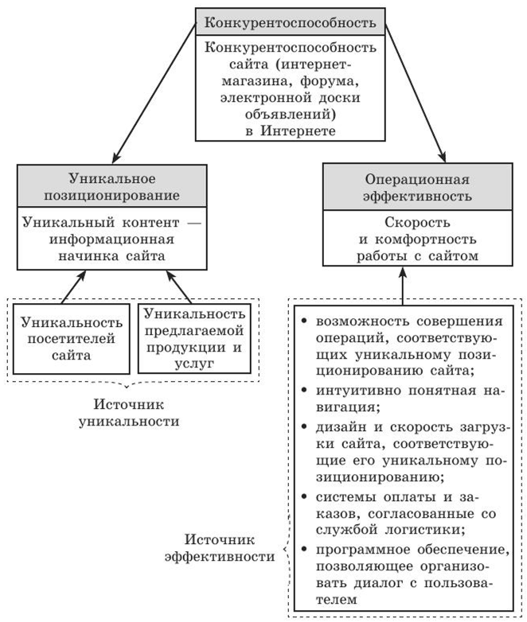

Рис. 1.1

**Структура конкурентоспособности сайта**

Проводя время в глобальной сети, мы имеем определенный круг постоянно обозреваемых нами ресурсов то и дело пополняем список любимых сайтов, где нас привлекают удобство навигации по страницам сайта, его информационная начинка, дизайн, функциональные возможности и многое другое. Чем больше данные характеристики привлекают нас, тем с большей уверенностью можно сказать, что он выиграл конкурентную борьбу за внимание у других ресурсов Интернета, и этот сайт более конкурентоспособный по сравнению с прочими. Причем не обязательно, что данный сайт будет иметь посещаемость выше, чем у конкурирующего ресурса.

Конкурентоспособность сайта также можно определить, как возможность удовлетворения требований и ожиданий аудитории, на которую ориентирован данный сайт. Так, конкурентоспособность сайта будет значительно выше, если разрыв между тем, что есть на сайте, и тем, что хотят на нем видеть его посетители будет минимальным. Поэтому для данного сайта кондитера были выбраны нежные цветовые тона, подобраны неброские картинки, а также самые ходовые кондитерские изделия самого кондитера были сделаны в приятных оттенках.

Информационная начинка на страницах сайта – контент, также важно рассматривать как конкурентное преимущество Интернет-ресурсов. Для привлечения внимания интернет-аудитории важно чтобы на сайте был востребованный и уникальный контент. То есть, если на просторах Интернета разметить сайт со среднестатистическим набором таких страниц, как банальное предложение товаров или услуг, цен на товары схожими с конкурентными, то сайт может вовсе потеряться в море миллиона аналогичных ничем не примечательных творений.

При создании и обслуживании Интернет-ресурса необходимо максимально выдержать требование: «уникальность компании = уникальность ее сайта»*.* [5] Таким образом, только выделяя на сайте все оригинальные качества компании в offline, которые выделяют ее среди всех конкурентов, позволит привлечь больше посетителей и в онлайн среде.

С точки зрения уникальности контента не так важно, как сайт выполнен технически — как набор html-страниц или как динамический портал с использованием Java и/или flash-технологий.[6] Главное — это специфичность и индивидуальность предлагаемой информации, предлагаемых товаров и услуг. Соответствие сайта своему уникальному позиционированию в настоящем и в будущем сохранит приверженность к себе сформировавшейся группе пользователей и не даст ему уподобиться конкурентам.

Следующим структурным элементом конкурентоспособности Интернет-ресурса будет то, что всех пользователей Интернета — на сайте интересует еще и удобство серфинга по страницам, удобство навигации*.* Художественное оформление сайта крайне важно, но необходимо чтобы на страницах сайта не было перегрузки излишними графическими изображениями. Современный интернет-магазин также будет считаться неполноценным без хорошо продуманной и интерактивной системы заказа предлагаемой компанией продукции.

Все эти атрибуты — интуитивно-понятная навигация по страницам, привлекательный дизайн, каталог, системы заказов и оплаты — позволяют удобно и быстро пользоваться сайтом: читать тексты, вступать в дискуссии, получать рассылки, заказывать и оплачивать товары и производить на сайте еще много других операций. С этой точки зрения мы можем сказать, что сайт является эффективным и удобным для нас, если мы можем выполнить как больше необходимых нам операций за как можно меньшее время. Такая совокупность всевозможных действий, операций и возможностей сайта образует его операционную эффективность. Круг поддерживаемых более эффективным сайтом операций охватывает практически все потребности пользовательской аудитории, на которую ориентирован данный сайт.

Так, возвращаясь к рис. 1, можно сказать, что уникальное позиционирование и операционная эффективность сайта не неразрывно связаны друг с другом. Чтобы Интернет-ресурсу без особых усилий удержать лидирующие позиции в сети, а также не потерять привлекательность в глазах своей аудитории, и обеспечить долгосрочную конкурентоспособность сайта важно сочетать действия по усилению уникальности позиции и повышению операционной эффективности сайта.

## 1.2. Общие подходы к разработке сайта

Создание своего веб-представительства может быть реализовано по двум ключевым схемам: путем приобретения собственных сетевых ресурсов, или путем использования сторонних сетевых ресурсов. Отличие этих моделей в первую очередь заключается в степени возможной адаптации сетевых ресурсов под требования и интересы компании. Если по первой схеме создания веб-представительства адаптация является максимальной, то придерживаясь второй схеме, компании будет нужно выбирать из достаточно небольшого набора стандартных вариантов, который предоставляет поставщик сетевых ресурсов.

Давайте рассмотрим жизненный цикл проекта создания веб-сайта. Он начинается в момент принятия решения о его создании и заканчивается в момент выведения его из эксплуатации. Разработка веб-представительства предусматривает собой процессы, разделенные на набор действий, то есть на набор различных задач.

Для создания Web-сайта и его эксплуатации необходимы программное обеспечение и технические средства, выбор которых должен обеспечить реализацию целей, стоящих перед Web - представительством.[7]

Можно выделить как минимум восемь этапов разработки веб-сайта:

Первый этап разработки - предпроектная подготовка, которую можно разделить на:

1. Предпроектное исследование.

Создание удобного, красивого и функционального веб-представительства невозможно без сбора полной информации о самой компании и проработки концепции сайта. На данном этапе составляется функциональное задание, в котором отражаются все важные и детально проработанные аспекты проекта. Определяются рекомендации по поисковым направлениям, через которые будущий сайт будет выходить на рынок, а также, по поисковым словам, через которые пользователь будет попадать в веб-представительство через поисковые системы.

Web-сайт - это электронное средство массовой информации (СМИ), и, как и все остальные СМИ, должен иметь свое лицо, свой стиль. Стиль сайта характеризуется манерой подачи материала, элементами оформления, принципами использования цвета, звука, графики, анимации.[8]

1. Разработка технического задания.

Разработка технического задания предполагает собой создание интернет-представительства, сочетающее программные, дизайнерские и пользовательские интересы.

Определяется структура сайта – формирование основных разделов, подразделов, и примерного количества страниц в целом, касательно удобства наполнения, администрирования, поиска информации. Карты сайта помогают определить взаимосвязь между различными частями сайта, и понять насколько удобным в использовании он будет. Также, оптимизируется навигация - способ управления сайтом, с учетом удобства серфинга пользователем, разработка систем меню и подменю. На данном этапе создания веб-представительства формируется стиль страниц и прорабатываются несколько эскизов сайта. Текстовое наполнение сайта формируется на основе наиболее благоприятных условий для дальнейшего продвижения сайта во всемирной сети, статьи оптимизируются под нужные поисковые слова.

Второй этап разработки интернет-сайта - разработка и согласование дизайна.

Визуальная составляющая является важной частью любого продукта, сайт не является исключением. На этапе разработки креативного дизайна сайта создается основная графическая концепция дизайна, осуществляется интеграция элементов фирменного стиля клиента для сайта - первое впечатление о компании и ее продукте. Имеет значение не только хорошая креативная идея, но и профессиональная реализация этой идеи. Данный этап предполагает собой утверждение окончательного технического задания, где четко прописываются требования к дизайну и к технической части проекта.

Третий этап разработки интернет-представительства - верстка.

Чтобы использовать дизайн на сайте, верстальщик «превращает» макет в веб-страницу, где расположение элементов задается с использованием HTML и CSS.[9] Верстка сайта — это первое, что видят пользователи при посещении вашего ресурса. И первое с чем сталкиваются фронтед разработчики. Теги, стили и шрифты текстов, цвет фона, расположение картинок и прочее, всё это является частью верстки. Удобство — это залог успеха, то, из-за чего посетитель захочет вернуться на сайт еще.

Здесь есть свои особенности. Хорошо сверстанный веб-сайт будет одинаково работать во всех основных браузерах.

Четвертый этап разработки - программная часть проекта.

Второе с чем сталкиваются разработчики. Этот этап предполагает собой интеграцию сайта с системой управления, а далее его программирование и запуск. Каждый из современных веб-представительств не обходится без системы управления сайтом, позволяющей обновлять информацию, или, при необходимости, структуру сайта без лишних трудностей. Данный параметр является особенно важным, если сайту присущи разветвленная структура и большой объем данных. В этот этап разработки сайта входит: настройка сервера, обеспечение безопасности проекта, назначение прав пользователей и контроль работоспособности программных модулей. Также на данном этапе идет проработка других, не включенных в состав системы управления сайтом, функциональных модулей.

Пятый этап разработки сайта - информационное наполнение.

Процесс создания оригинального контента как правило проходит параллельно с другими стадиями разработки. На этом этапе важно описать самую суть того, что необходимо донести до аудитории веб-сайта. Важно ответственно подойти к этой стадии, заранее подготовив всю необходимую информацию: необходимые фотографии, привлекательные заголовки, оригинальные статьи и другие, вызывающие заинтересованность, материалы.

Шестой этап разработки - тестирование работоспособности сайта.

Данный этап предполагает собой проверку на наличие ошибок, удобства навигации, и на полноценное размещение необходимых материалов. Производится тестирование страниц на корректность работы в различных браузерах (Yandex, Google, Opera, Safari, Internet Explorer). Сайт представляет собой сложную конструкцию. к его проверке необходимо подходить с разных сторон, обнаруженные при проверке недочеты должны устраняться.

Седьмой этап разработки - сдача сайта в эксплуатацию.

Этот этап включает перенос проекта на хостинг, организацию работ по размещению сайта в сети на домене клиента, финальное тестирование проекта. Важно иметь ввиду, что после того как сайт выложен, работа с ним не заканчивается, проводится обучение отдельно выделенного должностного лица работы с системой управления.

Восьмой этап разработки - оптимизация для поисковых систем, продвижение сайта.

Процесс развития сайта должен быть непрерывным, важно обеспечить ему высокую посещаемость. Необходимо постоянно проводить аналитику, искать «узкие» места и новые точки роста. На данном этапе необходимо обеспечить легкий поиск ресурса в поисковых системах, для этого необходимо что бы интернет-проект занимал верхние позиции по результатам поиска. Чтобы продвинуть сайт на высокие позиции в выдаче, нужно разобраться в критериях отбора, а затем сделать так, чтобы продвигаемый веб-ресурс соответствовал выдвигаемым требованиям лучше, чем конкуренты.[10]

Данная работа и разработка веб-сайт для кондитера «MarinusCake» предусматривает собой работу с пятью вышеперечисленными этапами, с последующей задачей тестирования и запуска сайта в сети Интернет.

## 1.3. Обзор основных средств разработки интернет-представительства. Особенности Fronted-разработки

Как рассматривалось ранее, организация своего веб-представительства возможна, как используя собственные сетевые ресурсы, так и прибегая к использованию сторонних ресурсов.

Первый способ оптимально подходит для компаний, обладающих значительными средствами и которым необходим полнофункциональный, хорошо продуманный и разработанный сайт. Он предполагает собой преимущество использования широкого набора программного обеспечения и возможность разрабатывать структуру сайта индивидуально, так, чтобы она максимально соответствовала фирме и запросам ее интернет-аудитории. Это также - регистрация собственного доменного имени, что, как правило, упрощает поиск сайта в Интернете, и аренда дискового пространства и каналов связи у хостинговой компании. Данный метод предполагает собой оплату услуг привлеченного веб-дизайнера и оплату работ по программированию страниц сайта. Такая модель предполагает самостоятельное сотрудничество фирмы с платежными системами и с транспортными компаниями (или же организацию службы доставки своими силами).[11] Также не обойдется и без финансирования специалиста по текущей поддержке веб-сайта, поскольку необходимо периодически пополнять или обновлять сайт контентом. Именно с таким способом реализации сайтов скорее сталкивается фронтед специалист.

Вторая модель создания интернет-представительства представляет собой хорошую возможность для компаний, которые не хотят инвестировать в создание и поддержку собственного полноценного веб-сайта, но является не совсем удобной для ведения полноценной электронной торговли из-за отсутствия у провайдера бесплатного хостинга во многом необходимого программного обеспечения. Использование внешних сетевых ресурсов в свою очередь разделяют на поставщиков, которые:

* предоставляют только сетевые ресурсы (общего пользования или коммерческого назначения). Это провайдеры бесплатного хостинга, блог-сервисы, социальные сети или торговые порталы;
* предоставляют компаниям не только сетевые, но и несетевые ресурсы, требующиеся для ведения ее коммерческой деятельности (например, платежную систему и службу доставки). Это интернет-моллы.

В настоящее время для разработки сайтов используется множество разнообразных технологий, рассмотрим их подробнее:

1. Обзор конструкторов для написания сайтов.

Самый простой способ создания веб-сайта, которые не затрачивает значительное количество времени и сил – это использование сайтов-конструкторов. Это своего рода онлайн-платформа, на которой обычный пользователь способен запустить сайт и управлять им без каких-либо специальных знаний в области веб-программирования.

Принцип работы с конструкторами заключается в том, что пользователь выбирает наиболее привлекающий его типовой шаблон сайта и редактирует внешний вид и содержимое под свои нужды. Рассмотрим несколько известных платформ:

* Tilda входит в список известных универсальных конструкторов, обладающих широким функционалом. Не важно, что вы делаете: сайт для бизнеса, лендинг пейдж, интернет-магазин или редакторский спецпроект — с Тильдой вы сделаете это быстро и легко. В библиотеке 480+ блоков и более 180 шаблонов страниц;
* Wix — конструктор с гибким визуальным редактором. У него много возможностей по созданию эффектного дизайна и встроенный магазин приложений. В библиотеке конструктора — 500+ шаблонов страниц;

1. Обзор использования **CMS для создания сайта.**

Аббревиатура CMS расшифровывается как Content Management System, что переводится на русский язык — система управления контентом. CMS — это класс программ, используемых для построения сайтов и управления ими.[12] Это программная площадка представляет собой базовый функционал с уже готовыми темами оформления. Управление сайтом происходит через удобную и интуитивно понятную панель администрирования, а расширять функционал ресурса можно, устанавливая заранее написанные расширения — плагины. Веб-мастеру остаётся только загрузить файлы CMS на сервер, настроить её под свои требования, выбрать и подкорректировать тему оформления, а также наполнить сайт необходимым материалом.

Рассмотрим наиболее популярные CMS, названия которых всегда на слуху:

* WordPress - система, ориентированная в основном на разработку сайтов, где преимущественно представлен текстовый и графический контент;
* Joomla! – это одна из наиболее мощных и распространенных свободных систем управления сайтом, с открытым исходным кодом. Повсеместное распространение системы обеспечили простота использования, надежность и легкость установки в сочетании с уникальной настраиваемой функциональностью управления;[13]

1. Фреймворки.

В контексте веб-программирования фреймворк – это некая надстройка над «чистым языком», которая придаёт проекту возможность расширять функционал путём установки пакетов, модулей и прочих дополнений, а также задаёт ему заведомо описанную архитектуру.

Для разработки веб-сайта необходимо сначала настроить веб-сервер, после чего создать каталог будущего сайта, куда устанавливается фреймворк, представляющий из себя набор определенных файлов, на базе которых и будет создаваться сайт. По сравнению с написанием сайтов «с нуля» данный способ создания сайтов обладает преимуществом – набор готовых функций, элементов оформления и шаблонов. Фрэймворки в большинстве случаев являются бесплатными программами, и в то же время они обладают колоссальными возможностями, позволяющими создавать на их базе абсолютно любой тип сайтов с уникальными возможностями и дизайном.

Для одного только языка PHP их существует несколько десятков (всем известные Yii, Laravel, Symphony, CakePHP и др.). Также существуют фреймворки и для других языков, применяемых в web:

* CSS (Twitter Bootstrap);
* JavaScript (AngularJS, Vue);

1. Обзор языков программирования для создания веб-сайтов.

Этот способ создания сайта предполагает написание кода «с нуля», не прибегая к готовым шаблонам и набору дополнительных функций. Для этого требуются знания языков программирования написания веб-сайта, текстовый редактор и локальный веб-сервер, чтобы произвести запуск и отладку проекта. Владение знаниями клиентских (HTML, CSS, JavaScript) и серверных (PHP, MySQL) технологий разработки сайта является трудозатратным, что открывает перед разработчиками неограниченные возможности для создания уникального функционала и интерфейса. Разделять эти технологии нельзя, так как они могут существовать только совместно, а значит, и изучать их нужно как единое целое.[14] Рассмотрим кратко возможности этих технологий.

Fronted– программист изучает и работает как правило с продуктами о которых пойдет речь далее.

HTML (HyperText Markup Language) – это язык гипертекстовой разметки документа, описывающий форму отображения информации на экране компьютера.[15] Основное назначение HTML как языка разметки - поддержка семантического описания (значения) контента и создание структуры документа (иерархии элементов). [16] С помощью тегов задается форматирование отдельных символов и фрагментов текста, размещаются мультимедийные файлы, таблицы, списки, формы ввода данных или гипертекстовые ссылки на другие источники. HTML-документы распознаются веб-браузерами клиентов и показывают текущему пользователю текст веб-страницы в отформатированном виде.

CSS, как и HTML предназначен для верстки сайтов, то есть для размещения на сайте элементов по необходимым местам. Каскадные таблицы стилей (Cascading Style Sheets, CSS) – технология управления внешним видом элементов (тегов) веб- страницы.

CSS в силу своего более гибкого управления форматированием элементов предоставляет гораздо больше возможностей по оформлению страницы, чем HTML. Применение стилей позволяет задавать точные характеристики практически всех элементов Web-страницы, а это значит, что можно точно контролировать внешний вид Web-страницы в окне Web-браузера.[17] Элементы языка - это правила, которые состоят из селектора и блока объявлений, который заключает в себе набор CSS-свойств и их значений.

**JavaScript –** это язык программирования, позволяющий сделать Web-страницу интерактивной, то есть реагирующей на действия пользователя.[18] Использования этого языка программирования позволяет «оживить» веб-страницы, придавая интерфейсу страниц динамики, вследствие чего улучшает впечатления пользователя от работы с сайтом. В JavaScript действуют многие общеизвестные правила программирования.[19] Этот язык программирования дает возможность создать сценарий, который запускается после конкретного события, то есть различные всплывающие меню, сообщения или окошки возникают при определённых действиях и не перегружают страницы сайта. Все распространенные браузеры используют интерпретатор JavaScript для преобразования инструкций, написанных на этом языке в команды, которые может выполнить компьютер.[20] Иными словами, код программы внедряется в HTML-документ и выполняется на стороне клиента. Все программы выполняются в результате возникновения какого-то события. [21]

Разработчик работает с JavaScript как с мультипарадигмальным языком, который поддерживает типы программирования, управляемые событиями, функциональные и обязательные (в том числе объектно-ориентированные и основанные на прототипах). Первоначально JavaScript использовался только на стороне клиента. Теперь JavaScript еще используется в качестве языка программирования на стороне сервера. Можно сказать, что JavaScript является языком Интернета.

Хотелось бы чуть более подробно рассмотреть фреймворки JS — это, как говорилось выше, библиотеки программирования JavaScript, в которых есть предварительно написанный код для использования в стандартных функциях и задачах программирования. Поскольку это основа для создания веб-сайтов или веб-приложений вокруг. Это верный друг фронтед-программиста, который облегчит работу и повысит производительность. Давайте поговорим о некоторых из известных Frameworks.

React основан на компоненте многократного использования. То есть, это блоки кода, которые можно классифицировать как классы или функции. Каждый компонент представляет определенную часть страницы, такую как логотип, кнопка или поле ввода. Используемые ими параметры называются реквизитами, что означает свойства. React использует JSX, синтаксис XML, который сочетает в себе JavaScript и HTML. Это не шаблон JavaScript; это полный JavaScript.

Angular — одна из самых мощных сред JavaScript. Google использует эту платформу для разработки одностраничного приложения (SPA). Эта среда разработки известна прежде всего потому, что она предоставляет разработчикам лучшие условия для объединения JavaScript с HTML и CSS. Angular имеет компонентную структуру, как и React. Вы можете манипулировать, вкладывать и использовать их по мере необходимости. Нужно будет использовать TypeScript, чтобы написать приложение в Angular - это расширенный набор JavaScript, который использует тот же синтаксис, но также поддерживает статическую типизацию и классы.

Vue — это JavaScript-фреймворк с открытым исходным кодом для создания креативного интерфейса. Интеграция с Vue в проектах, использующих другие библиотеки JavaScript, упрощена, поскольку она разработана для адаптации. Vue.js также довольно прост в освоении: все что нужно, это JavaScript и HTML. Другой сильной стороной Vue.js является его интерфейс командной строки (CLI). Это базовый инструмент, который ускоряет разработку, предлагая массу плагинов, пресетов, мгновенного прототипирования и интерактивного инструмента разработки проектов.

**Вывод по главе:**

Информационные технологии являются неотъемлемой частью нашей повседневной жизни. Для любого бизнеса интернет-представительство — это лицо организации в сети Интернет. Наличие собственного сайта существенно поднимает престиж компании, говорит о ее серьезности и основательности. Конкурентоспособность сайта – это возможность удовлетворения требований и ожиданий аудитории, на которую он ориентирован (то есть востребованный и актуальный контент, и интуитивно-понятная навигация). Разработка веб-представительства предусматривает собой определенные процессы, разделенные на набор действий и различных задач. Для реализации веб-сайта необходимы программное обеспечение и технические средства, выбор которых основывается на необходимой функциональности и целей, стоящих перед Web – представительством. В настоящее время Fronted-программист для разработки сайтов использует множество разнообразных технологий: системы управлением контентом, фреймворки и написание кода «с нуля» используя знания языков программирования.

# ГЛАВА 2. РАЗРАБОТКА ИНТЕРНЕТ - ПРЕДСТАВИТЕЛЬСТВА КОНДИТЕРА «MARINUS CAKE»

## 2.1. Разработка веб-сайта

В интересах кондитерской, специализирующейся как на авторских кондитерских изделиях, так и на общепринятых тортах и десертов разрабатывается интернет-представительство - сайт кондитера «MarinusCake».

Кондитер начала заниматься творчеством в 2019 году, в городе Калининград, и имела свою достаточно хорошую аудиторию покупателей. С переездом в Минеральные Воды аудитория тоже достаточно немаленькая, но есть желание благодаря разработке сайта познакомить со своими работами большее количество любителей сладкого.

Непосредственным и единственным участником проекта разработки интернет-представительства со стороны заказчика является Капарова Марина. – роль заказчика. Она заинтересованная в осуществлении проекта сторона, поскольку является будущим владельцем сайта.

Целью разработки проекта по созданию сайта организации является улучшение работы с клиентами.

Проектная идея создания сайта заключается в том, что кондитерская предлагает клиентам разнообразные и уникальные кондитерские изделия, доставку. Но для привлечения клиентов использует только визитные карточки и ведение страницы в Instagram. Это не позволяет клиенту в полной мере ознакомиться с деятельностью кондитера, а также не позволяет ему сделать онлайн-заказ, наглядно увидев в интернете изображение предоставляемого ассортимента. Социальным эффектом создания сайта служит повышение качества жизни населения.

При правильном подходе корпоративный веб-сайт любой организации способен вывести предприятие на новый уровень - существенно увеличить спрос путем привлечения клиентов из интернета. Планируется увеличение объема продаж кондитерских изделий за счет онлайн-заказов, а также повысить статус компании и сделать ее более конкурентоспособной. Сайт также направлен на отражении предоставляемого ассортимента в лучшем ракурсе, формирование имиджа кофейни среди целевой аудитории.

Для того, чтобы избежать ошибок и недочетов при разработке веб-сайта, важным фактором является согласование каждого действия с заказчиком. Налаженный процесс коммуникации проекта позволяет достичь положительных результатов в ходе работы по разработке сайта, сэкономить время и изготовить действительно эффективный ресурс.

Качественное выполнение всех поставленных в проекте задач, позволит сайту быть более привлекательным для новых клиентов, что приведет к увеличению объема продаж.

В перечень главных задач планирования повышения качества проекта входят:

* автоматический прием заказов и их обработка;
* приятный для визуального восприятия дизайн;
* качественный контент сайта;
* расширение клиентской базы.

В перечень задач организации качества проекта входят:

* скорость и стабильность в работе сайта;
* обеспечение круглосуточного доступа к актуальной информации;
* обеспечение узнаваемости среди потенциальных клиентов.

Контроль качества рассматриваемого проекта включает в себя проверку работы сайта, тестирование, и в случае выявления ошибок и недочетов, их быстрое устранение.

Бизнес-процесс разработки сайта (рис. 2.1) по проекту отражает следующую структуру разбиения работ:

1. Разработка дизайна.
2. Разработка контента.
3. Верстка и программирование сайта.
4. Продвижение сайта.

В процессе работы первым этапом стала разработка графической и художественной составляющих внешнего вида страниц, оформление сайта. Макет веб-представительства кофейни, учитывая все заявленные в данном проекте критерии, был не просто красиво прорисован в определенном стиле и цветовой гамме, но и был выполнен оригинально и максимально понятным для пользователя.

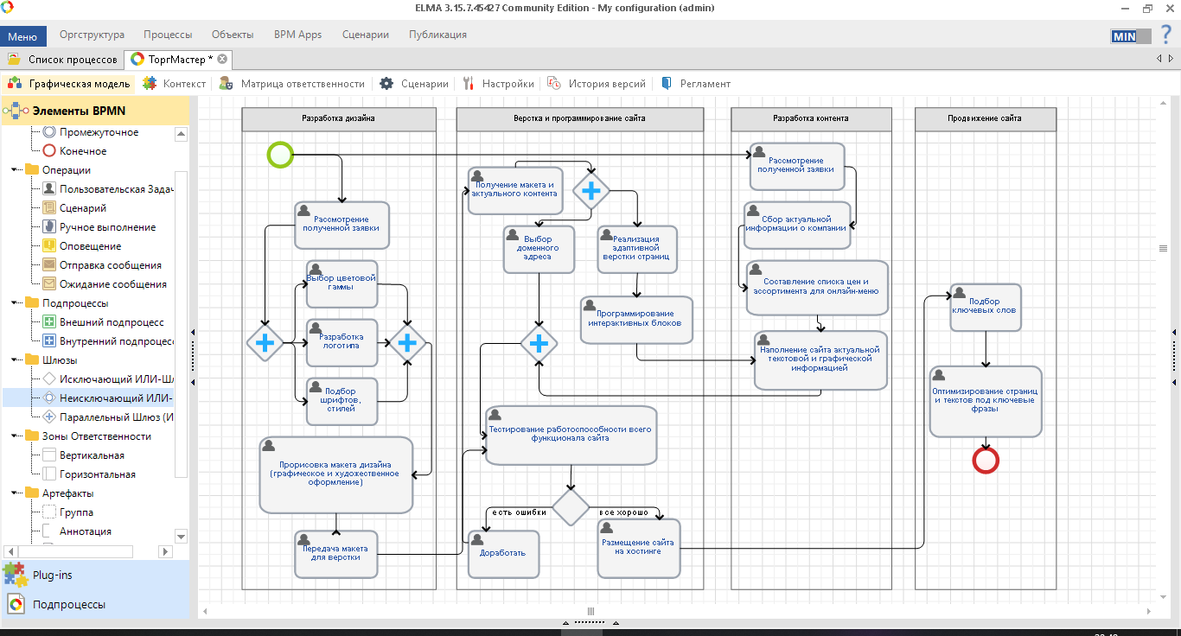

Рис. 2.1

Бизнес-процесс разработки сайта кондитреской

При разработке были хорошо обдуман дизайн - размер шрифта, цветовая гамма как самого сайта, так и фотографий. Важное значение имеет этап наполнения сайта актуальной информацией. Был подобран правильный ассортимент десертов, то что пользуется спросом, и составлен список цен на предлагаемый ассортимент. Внесены информация о доставке, контактах и прочая актуальная информация.

После того как макет и актуальный контент подготовлены воплощается вся графическую работа по дизайну сайта в жизнь, реализуется процесс верстки и программирования сайта. Так, на практике реализуется адаптивная верстка и разрабатывается внутренняя, скрытая от пользователя часть. Происходит настройка анимации и программирование интерактивных элементов, контактных форм, блоков обратной связи, форм для осуществления заказов онлайн. При верстке сайта использованы фотографии, сделанные вручную, самостоятельно, либо взятые с бесплатного стокового банка изображений (freepik.com). Платформа распространяет свой контент по модели freemium, что означает, что пользователи могут получить доступ к большей части контента бесплатно, но также возможно приобрести подписку с такими преимуществами, как доступ к более эксклюзивным ресурсам.

Этап продвижения сайта состоит из подбора ключевых слов и оптимизирование страниц и текстов под ключевые фразы.

Необходимый минимум документации для веб-сайта, как правило, включает в себя всегда пользовательское соглашение, согласие на обработку персональных данных и политику конфиденциальности, называемую также политикой обработки персональных данных.

Рисунок 2.2 схематично показывает архитектуру предполагаемого проектом веб-сайта кофейни, то есть способ организации страниц, доступа к ним и навигации.

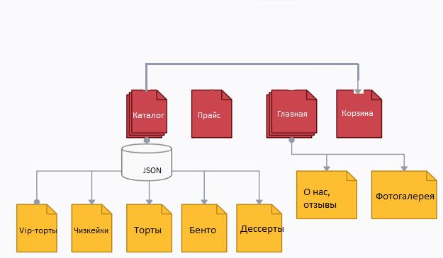

Рис. 2.2

Схематическое изображение архитектуры сайта по проекту

Структура сайта имеет древовидный вид. Это универсальная конструкция, где внимание посетителей концентрируется не только на главной, но и на прочих разделах сайта. Правильная архитектура помогает пользователям и поисковым системам находить то, что они ищут.

Для реализации интернет-сайта для “MarinusCake” был выбран метод написания сайта, который предполагает написание кода «с нуля», с применением языков разметки HTML и CSS, языка программирования JavaScript, сопутствующих фремворков и JSON. Следовательно, работа начинается с прорисовки макета сайта и формирования актуального контента.

Дизайн привлекает потенциальных гостей. Интересные название и логотип, вероятно, привлекут мимо «проходящих» людей. Чтобы произвести на аудиторию верное впечатление при разработке логотипа веб-дизайнером было выбрано название кондитерской связанное с именем «MarinusCake» без применения каких-либо дополнительных элементов. Как преимущество— потребители быстро запомнят название бренда и смогут отличить его от других. Сложность реализации данной цели лишь в том, что достичь узнаваемости, уникальности и оригинальности возможно только с помощью шрифта и подобранных цветов.

Визуальная часть сайта – одна из основных задач веб-дизайнера, так как она способна побудить осуществить заказ и насладиться сладкими десертами. Важно создать макет сайта не только удобным, но и красивым, современным и минималистичным.

Шрифты, используемые в дизайне применены путем подключения Google Fonts (библиотека бесплатных лицензионных семейств шрифтов):

* Montserrat;
* Nunito.
* Glass Antiqua

Согласованный макет идет дальше в работу – верстается и программируется, после чего веб-сайт «оживает».

Для написания кода данного проекта был использован текстовый редактор Visual Studio Code - универсальный межплатформенный редактор, который поддерживает широчайший спектр языков и инфраструктур. Продукт предоставляет полнофункциональные средства для редактирования файлов распространенных веб-форматов, подобных JavaScript, CSS и HTML. Палитра команд в меню предоставляет доступ ко всем командам, которые можно выполнять с помощью данного редактора, в том числе позволяет установить расширения необходимых нам для работы языков. HTML-документы имеют расширение имени файла htm или html.[22] Файлы CSS сохраняются с расширением .css. Но данный проект предполагает собой работу с препроцессорами - это надстройки, которые расширяют функционал CSS и помогают эффективнее решать задачи веб-разработки и верстки. Работаем с SASS и имеем расширение файла - .scss. Файлы языка программирования JavaScript имеют расширения .js .

На рисунке 2.3 показана панель проводника - содержимое открытой в данном редакторе корневой папки разрабатываемого сайта, где отображаются некоторые файлы, которые конфигурируют процесс построения. По боковой панели также видно, что редактор обеспечивает доступ к средству поиска, к интегрированному управлению исходным кодом, к отладчику и к набору установленных расширений. Каждый раз, когда запускается редактор, он открывается в том же состоянии, в котором его закрыли в последний раз - папка и все открытые файлы сохраняются. Корневая папка рассматриваемого проекта включает в себя файлы с такими страницами сайта, как:

* главная, написанная на html и scss, с применением js;
* каталог, написанный на html, scss, с использованием кода js. Вывод фирменных тортов осуществлялся с файла cake.json. Добавлен счетчик на корзине в меню у header , который считает именно вип-торты. Другая продукция – десерты, чизкейки, выводятся в корзине ссылкой на саму корзину. Где пользователь уже сам может осуществить выбор нужной ему позиции. Работа с ajax и js сделало страницу более динамичной и интересной;
* страница «цены» написанные на чистом html, с использованием каскадных таблиц стилей и препроцессора. Большая часть верстки на странице осуществлена с помощью display: grid. Это позволяет странице быть более адаптивной;
* корзина, код страницы которой включает в себя html и css, JavaScript .

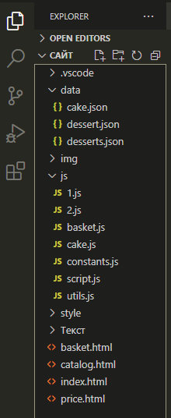

Рис. 2.3

Панель проводника VS Code – папка проекта «сайт»

Редактор имеет широкий набор плагинов и сочетаний клавиш по умолчанию, что делает работу в нем достаточно удобной и легкой. Есть подсветка синтаксиса, интеллектуальное завершение и настраиваемое форматирование.

## 2.2. Интерфейс системы сайта

Процесс написания сайта выбранным способом является трудоемким, кропотливым и требующим немало времени. Языки разметки позволили создать визуально привлекательные страницы сайта: удобное расположение блоков с необходимыми материалами, фотографиями и иконками, подбор цветовой гаммы, шрифтов и прочее. Использование языков программирования позволили работать с данными, вывести каталог на экран и реализовать вывод выбранных товаров на заказ в корзину.

Рисунок 2.4 передает то, что в первую очередь увидит пользователь при посещении сайта. Это логотип заведения, навигацию для посещения других страниц сайта, корзину со счетчиком. Изображение и приветствие, говорящее о том, что этот сайт — это «новые горизонты сладкой жизни».

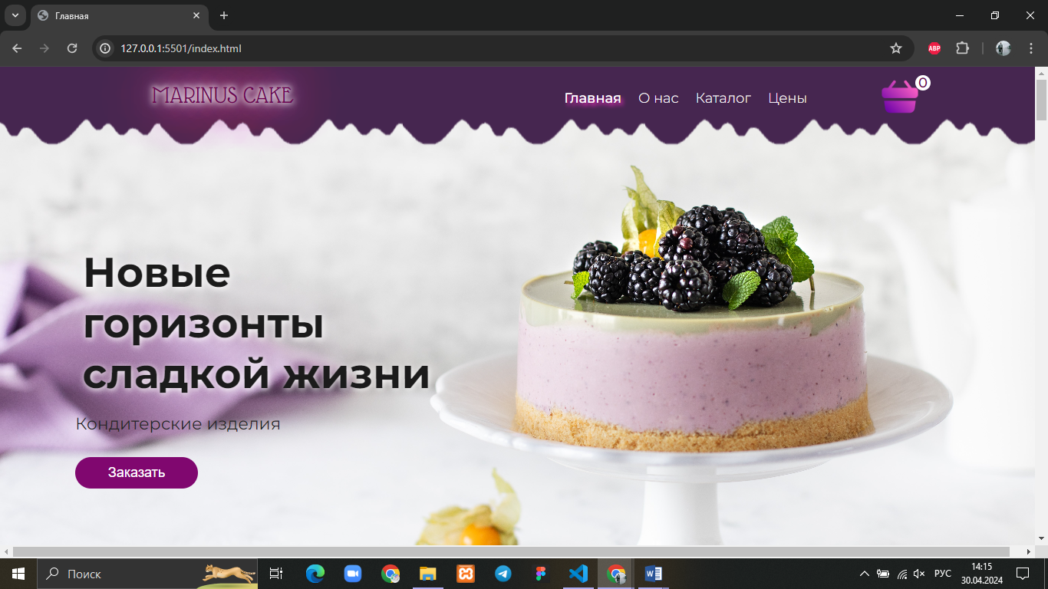

Рис. 2.4

Главная страница сайта, часть1

Продолжение главной страницы также показывают рисунки 2.5 - 2.7. Блок с информацией о работе кондитера и любви к своей работе, а значит и к клиентам. Блок с фотоотзывами и фотогалереей работ соответственно.

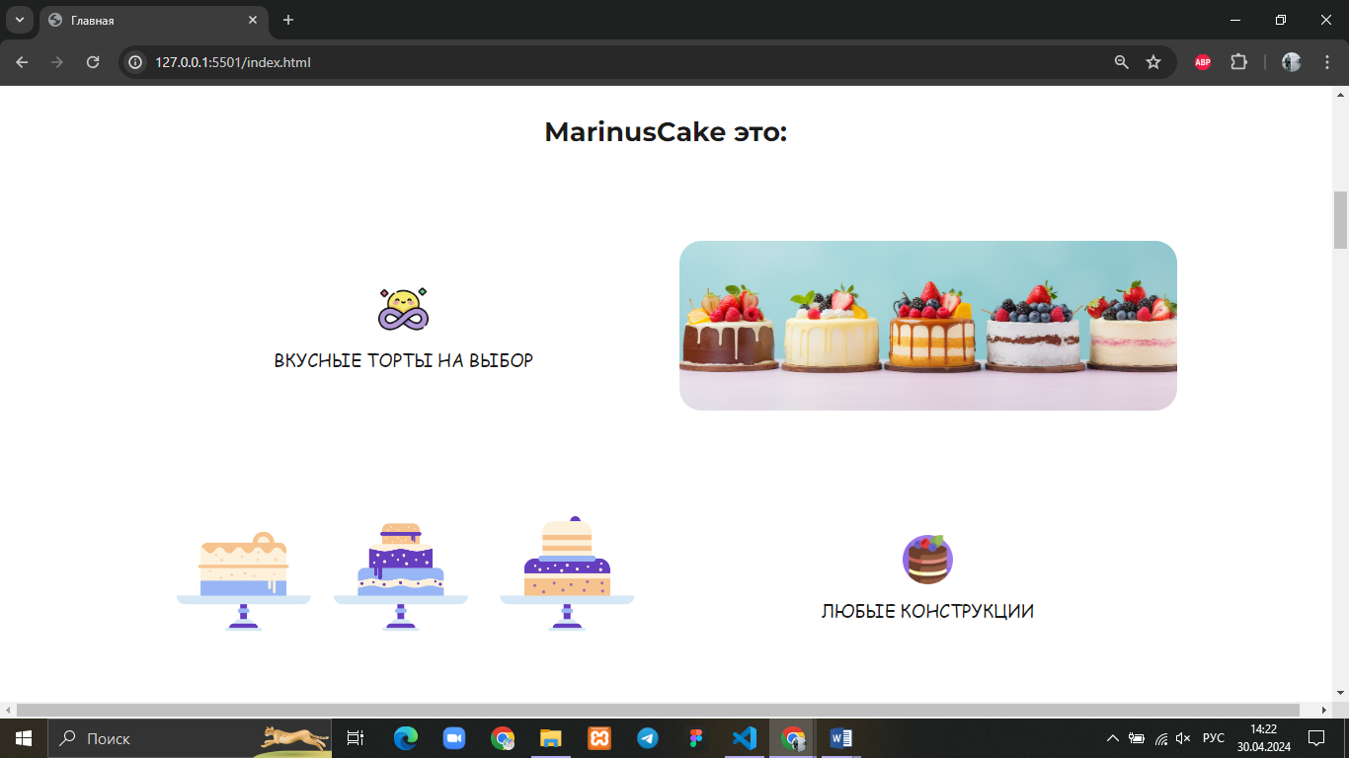

Рис. 2.5

Главная страница сайта, часть 2

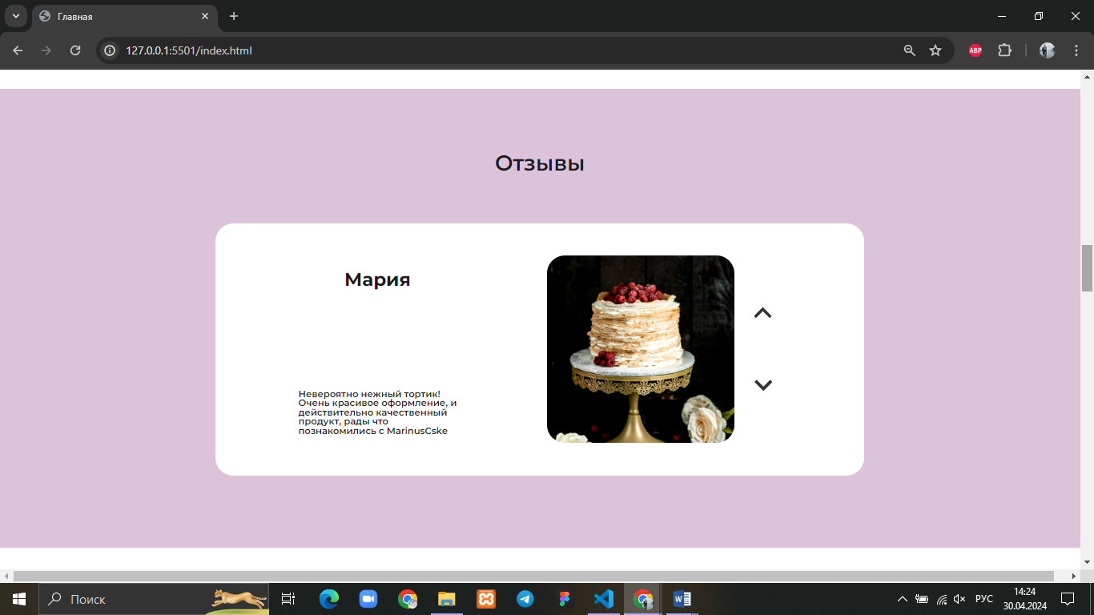

Рис. 2.6

Главная страница сайта, отзывы

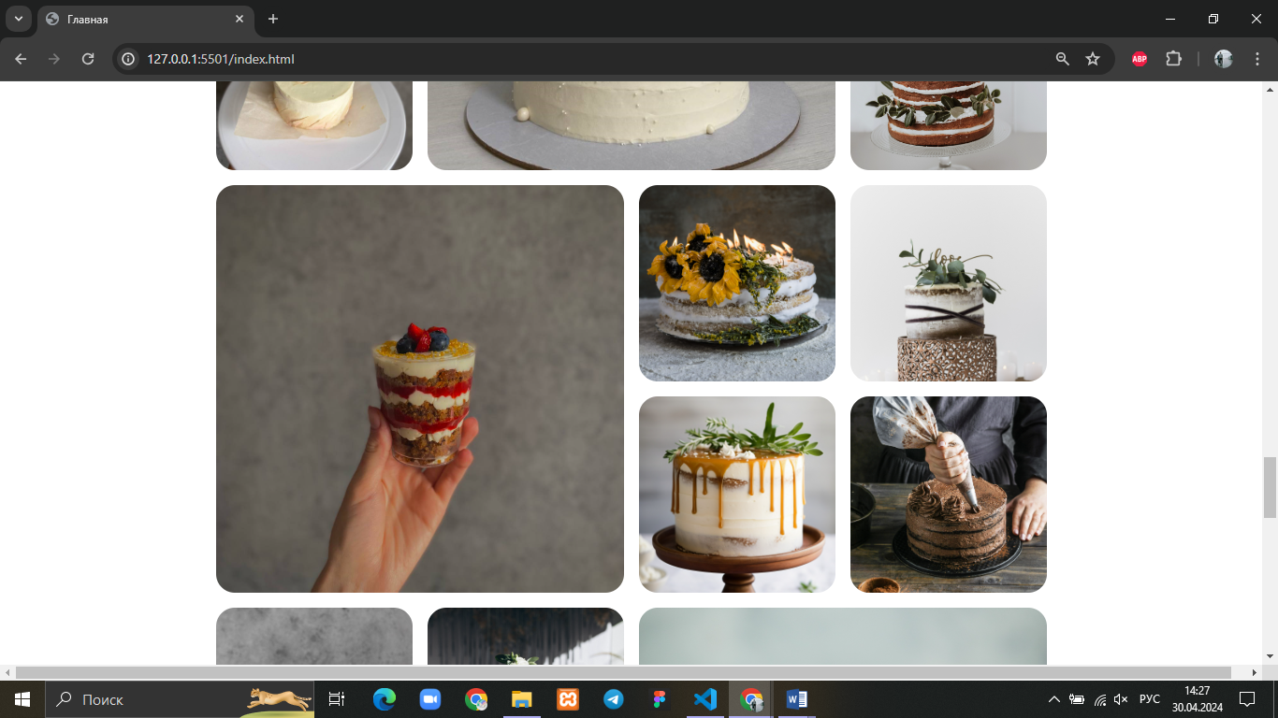

Рис. 2.7

Главная страница сайта, фотогалерея

На данной странице также представлен блок с информацией о доставке. И футер, представленный на каждой странице, с контактной информацией - показывает пользователю номер телефона, адрес и ссылки на месседржеры.

Рисунок 2.8 показывает фирменные торты со страницы каталога. Вывод карточек осуществлен путем вывода данных из файла данных с расширением .json, в карточку с классом .cards' - document.querySelector('.cards'). Кнопка «показать еще» реагирует на событие, по клику, и выдает по 6 позиций, или выводит последние.

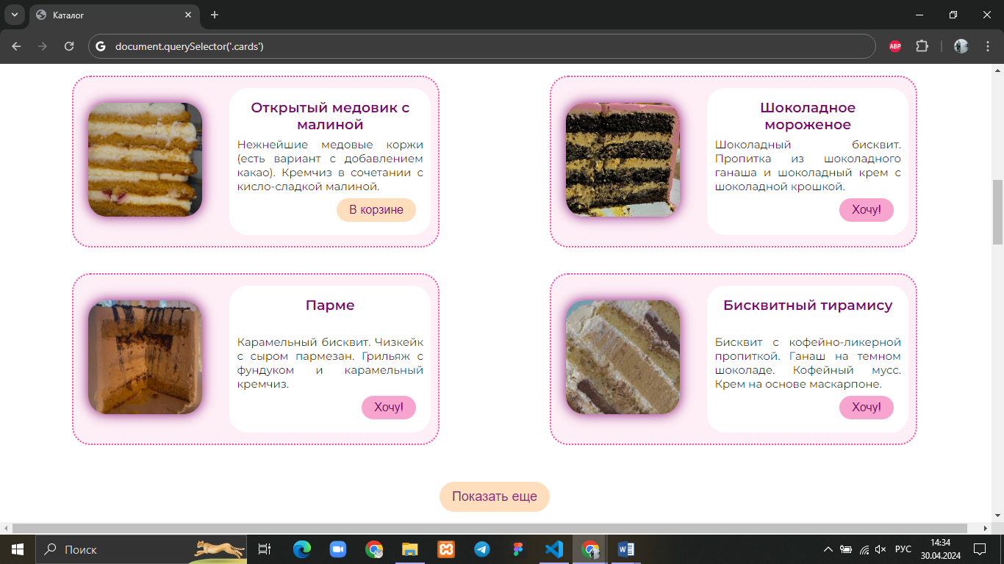

Рис. 2.8

Карточки фирменных тортов в каталоге

Рисунки 2.9 и 2.10 отражают карточки чизкейков и простых традиционных тортов, которые можно заказать.

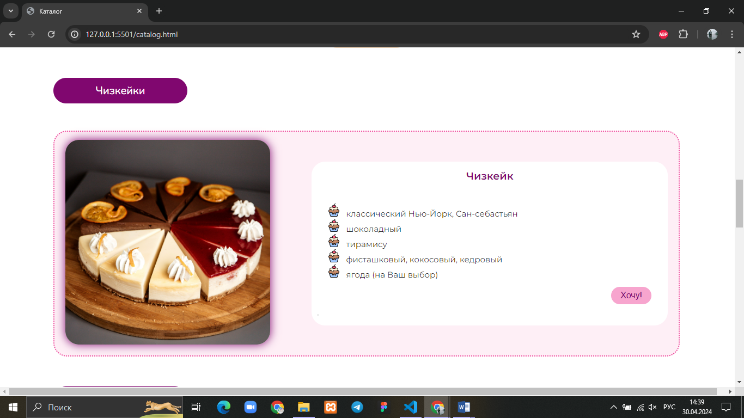

Рис. 2.9

Карточка чизкейков

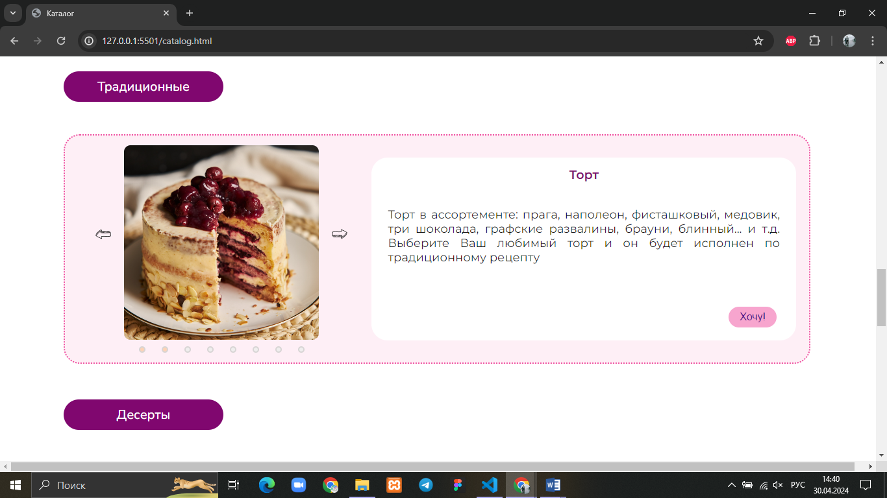

Рис. 2.10

Карточка тортов

Карточка с тортами выполнена каруселью фотографий позиций. На рисунке 2.11 представлен небольшой кусочек кода scss.

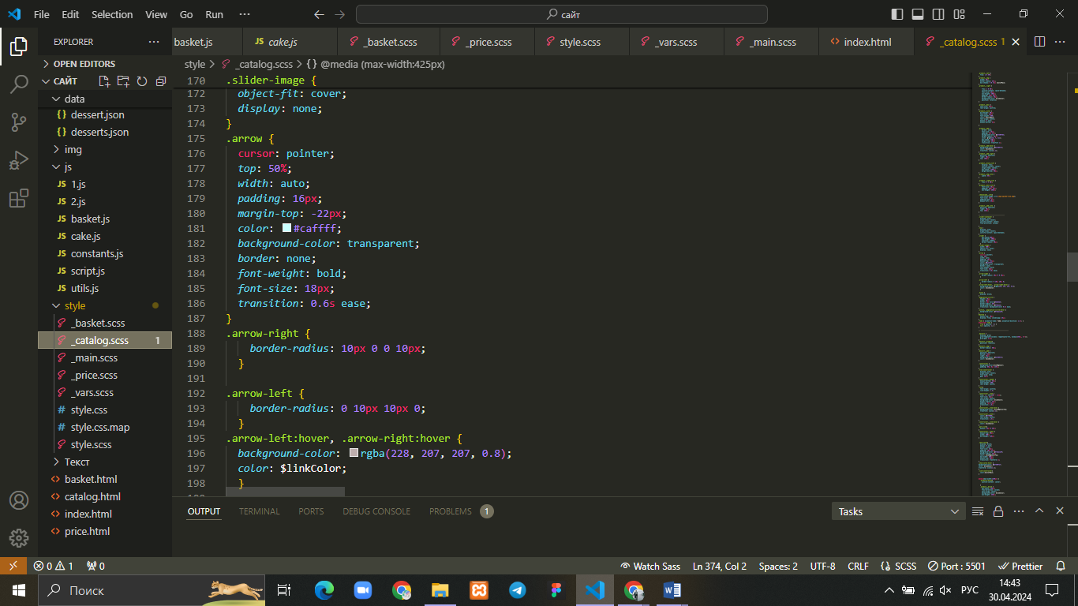

Рис. 2.11

Карусель в карточке на scss

Рисунки 2.12 и 2.13 показывают начало страницы с ценами. На медиа запросе 1440px и 768px соответственно. Страница выполнена только на html и scss. Работа с гридами позволила сделать ее адаптивной намного быстрее и проще.

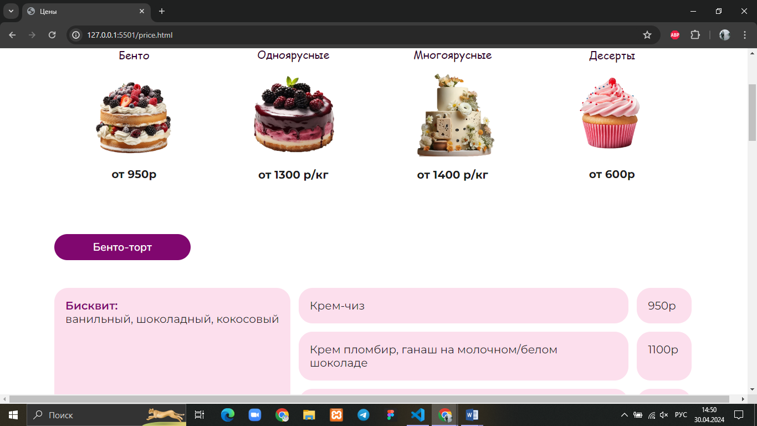

Рис. 2.12

Цены на 1440px

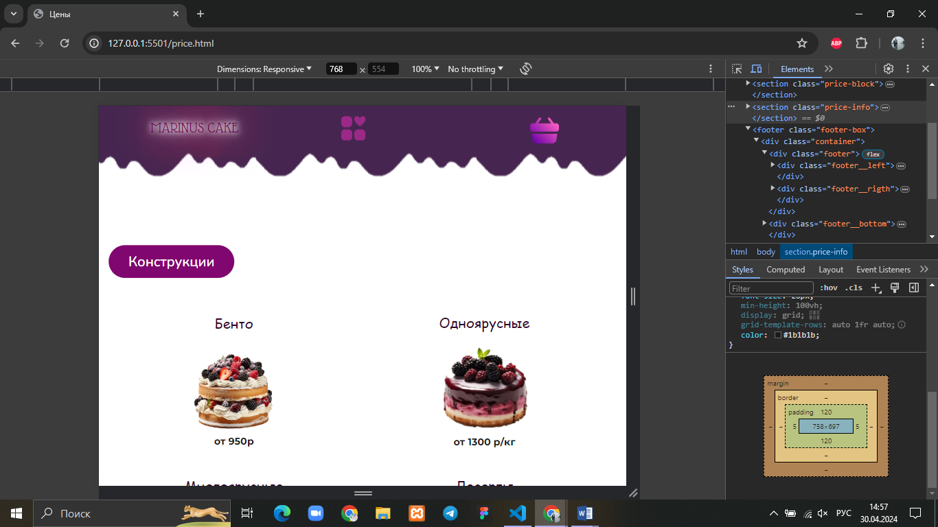

Рис. 2.13

Цены при 1440px

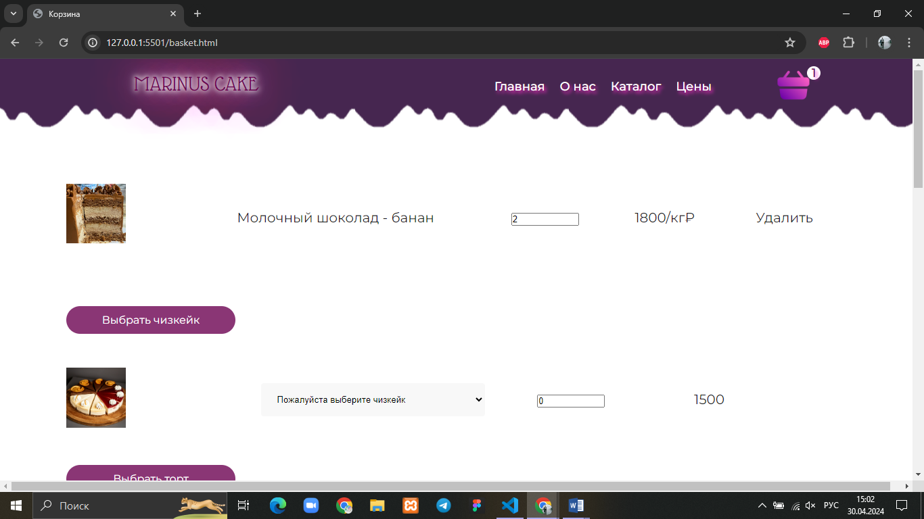

Рис. 2.14

Корзина с добавленным фирменным тортом

В корзине рис2.14 также предлагается возможность выбрать количество выбранных позиций. Поскольку декор, другое наполнение и прочее могут сильно разниться. Итоговая стоимость не высчитывается, а обсуждается при утверждении заказа, согласно прайсу на сайте. После введения в форме данных (контактный номер и почта) и нажатия кнопки, предполагающий оформление заказа, пользователь увидит всплывающее модальное окно. В нём представлена информация о том, что с покупателем свяжутся для согласования заказа и оформления, и окончательной стоимости заказа.

## 2.3. Код и создание адаптива сайта

Код данного сайта достаточно динамичный. Есть и эффекты наведения на кнопки, и форма с передвижением элемента, реализованная путем работы с псевдоэлементами в css(:before, :after) рис 2.15-2.16.

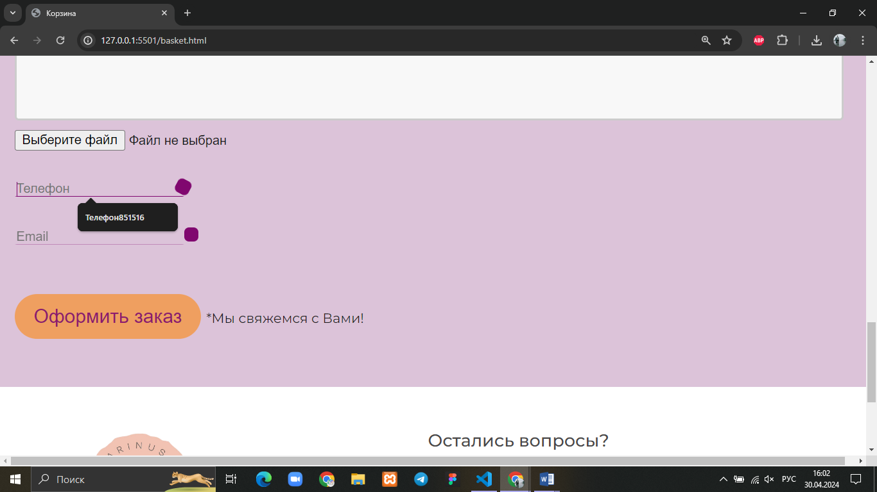

Рис. 2.15

Форма для обратной связи

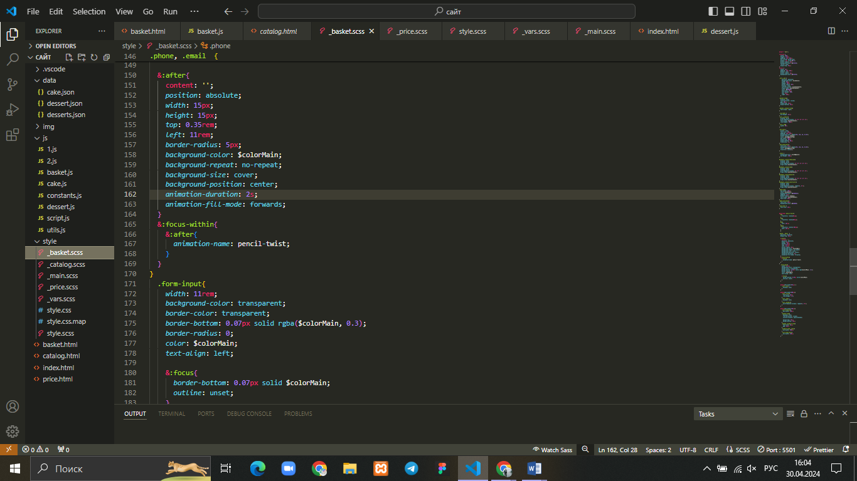

Рис. 2.16

Css код формы обратной связи

Добавлена корзина с эффектом переворота при наведении. И изменена навигации при 940px. Рисунок 2.17, визуально, страница со сменой оформления в навигации путем html/css.

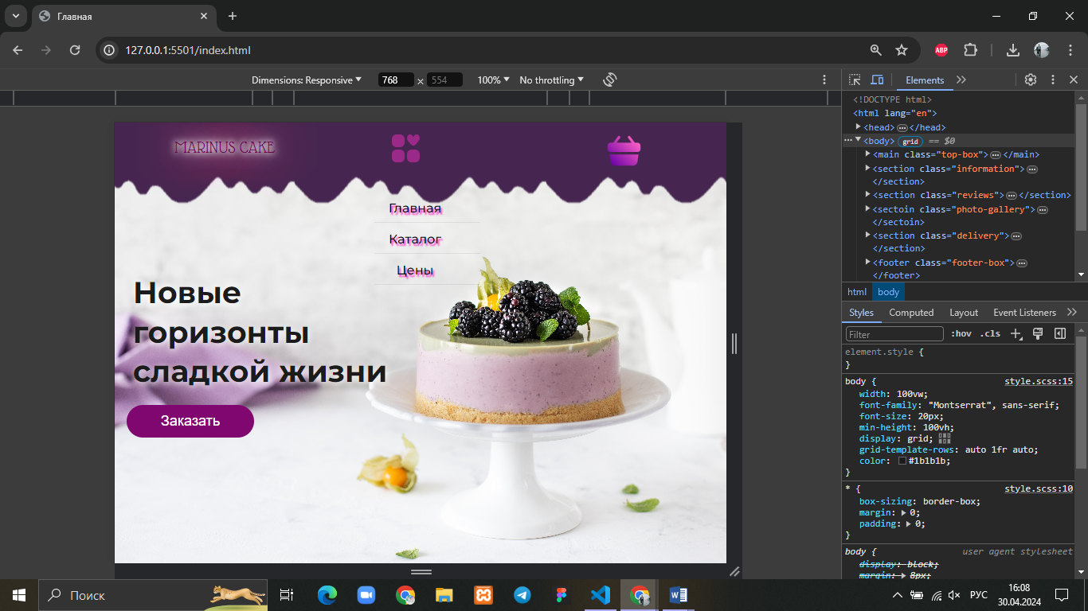

Рис. 2.17

Смена навигации

Для того чтобы сайт был визуально приятным и правильным на любом устройстве, будь то ноутбук, планшетник или же телефон с небольшим экраном, я поработала с адаптивом страницы. Использовала медиазапросы @media как (max-width) так и (min-width). Как стандартно положено, кроме некоторых случаев, я зачастую использовала такие параметры как 1024 px, 768px, 425px, 375px.

И вот такой футер получился на медиа запросе при 768px – рис. 218

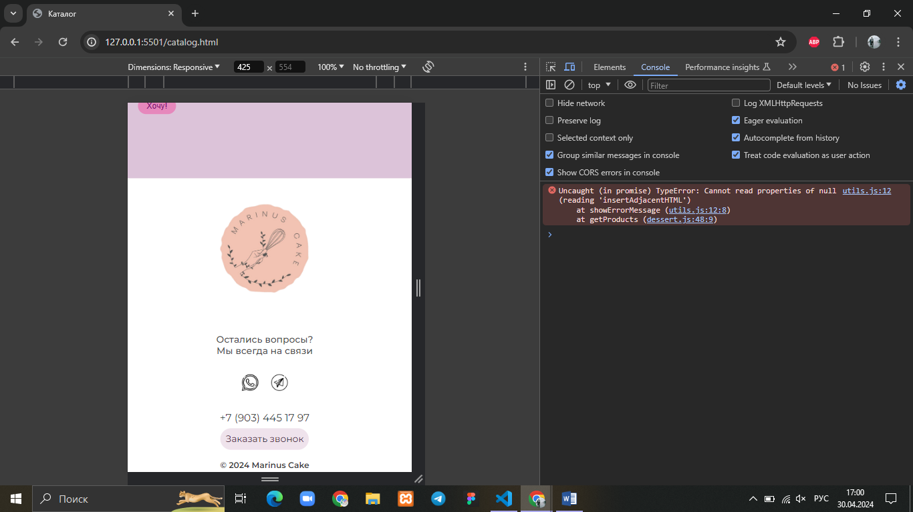

Рис. 2.18

Footer 425px

Для некоторых позиций в каталоге был использован json и вывод данных из него. Так, например, у позиции десерты код рендера карточки на js представлен на рис.2.18.

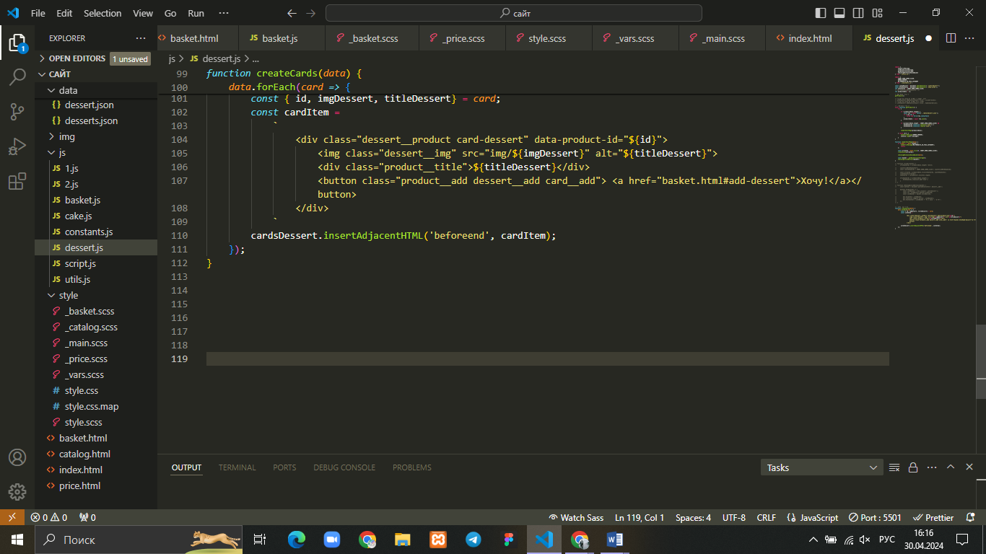

Рис. 2.18

Рендер карточки десертов

А такое действие как показать или скрыть блоки обращаясь к определенному классу, для более удобного выбора позиций в корзине показано на рисунке 2.18.

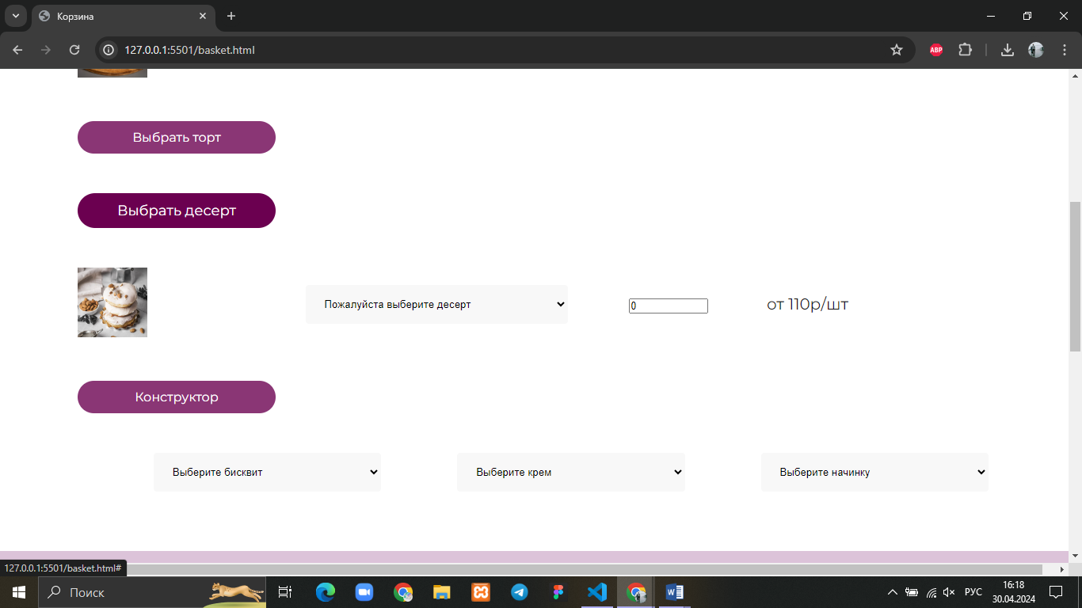

Рис. 2.18

Визуальное представление скрыть/показать блок

Так на 2.18 можно увидеть, что блок с десертами открыт и у нас представлен выбор и наименования и количества, цена. А блок «выбрать торт» скрыт, до нажатия на него мышкой. Реализовано js с помощью библиотеки jquery. Код на рис 2.19

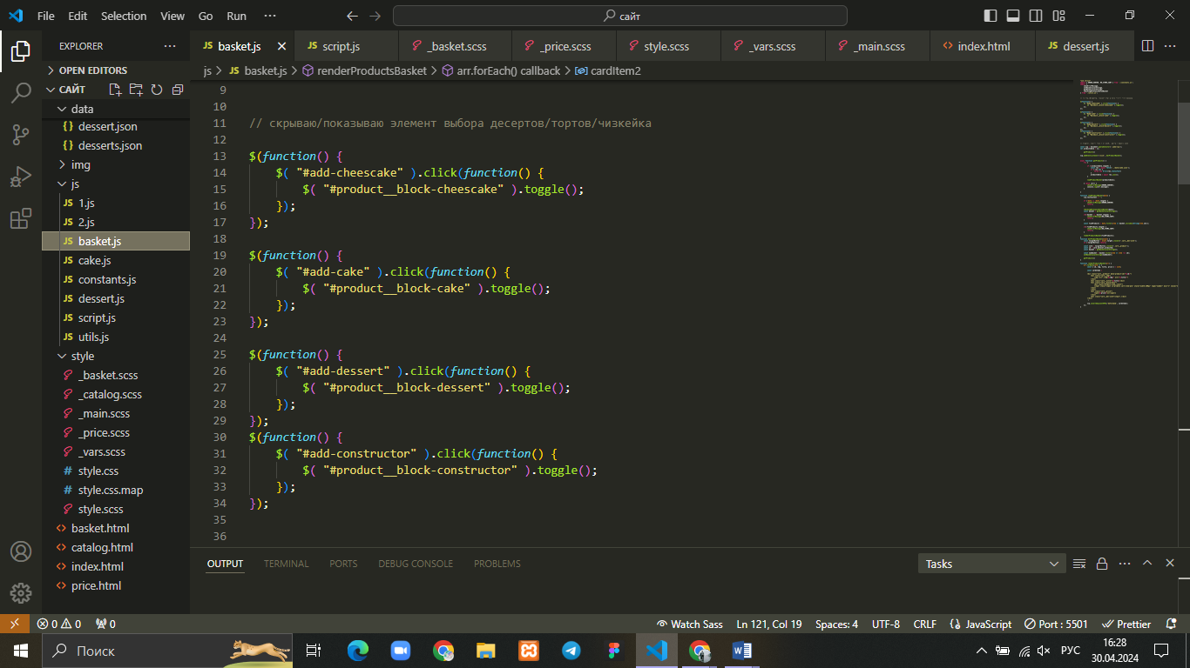

Рис. 2.19

Код js - скрыть/показать блок

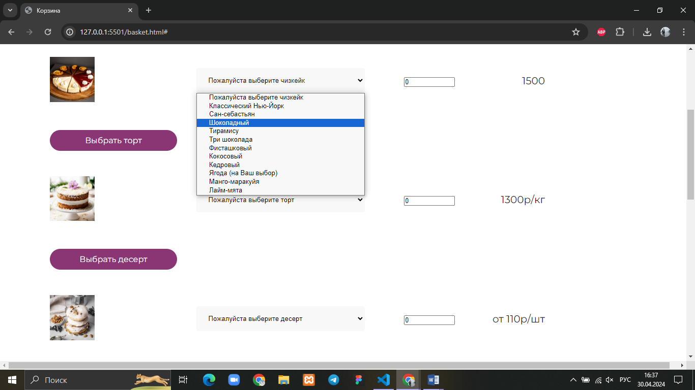

Рис. 2.19

Выбор позиций в корзине

Пользователь сможет перейти по ссылке в каталоге на определенную позицию торта/чизкейка сразу в корзину и сделать выбор именно там, рис 2.20. Выбрав нужную позицию, количество, и даже возможно загрузив изображение варианта того торта как он хочет, чтобы было оформлено у него. Оставив в форме свои данные, а именно номер телефона и почта, и кликнув на кнопку оформление заказа, пользователь увидим модальное окно, с напоминанием, что для подтверждения заказа нужно дождаться звонка или письма на почту.

## 2.4. Экономический эффект от внедрения веб-сайта

Эффективность ИТ-проектов это комплексная характеристика, которая отражает степень соответствия проекта бизнес - целям компании, с учетом затрат ресурсов, времени, а также рисков реализации и внедрения программного продукта. Оценить эффективность и результат от внедрения информационных технологий является достаточно сложным процессом. От адекватной оценки зависит насколько точным и правильным будут планирование и управление всем проектом.

Именно оценка ИТ-проекта дает конкретное представление того, сколько времени понадобится на выполнение технического задания рассматриваемого проекта.

Для оценки эффективности разработки проекта веб-сайта «MarinusCake» наиболее информативным будет метод «полная стоимость владения». Совокупная стоимость владения (TCO) – это методика, предназначенная для определения затрат на информационные системы (и не только), рассчитывающихся на всех этапах жизненного цикла системы.[23] Метод достаточно сложный и трудоемкий, но использование базового принципа расчетов позволит получить достаточно полный прогноз стоимости разработки, внедрения и продвижения веб-сайта.

В данной работе был инициирован проект по разработке веб-сайта, и составлен план-график. Разработка веб-сайта будет состоять из следующих этапов:

* определение проекта;
* разработка дизайна сайта;
* составление (формирование) актуального контента;
* верстка;
* программирование (+ тестирование работоспособности)
* ввод в эксплуатацию (перенос на хостинговую основу);
* согласование и утверждение документации;
* продвижение сайта;
* договора на сопровождение.

В данной работе на данный момент осуществлены только первые пять пунктов. Работа будет продолжаться.

Эффектом внедрения веб-сайта для кондитера является увеличение потока клиентов, оптимизация финансовых и временных ресурсов, затрачиваемых на предоставление информации клиентам, а также повышение конкурентоспособности компании.

**Вывод по главе:**

В первую очередь были выделены особенности предметной области, построены бизнес-процессы и определены требования к заказу. На их основаниях и результатах анализа существующих технологий и средств разработки веб-сайтов был выбран метод написание кода для сайта «с нуля». Для начала бы осуществлен удобный и привлекательный интерфейс и разработана структура, на базе которой были скомпонованы динамические страницы. В работе были применены языки разметки HTML и CSS, препроцессор SASS, язык программирования JavaScript, фреймворки и AJAX. Были представлены снимки экранов как визуально самого сайта, примеров адаптива страниц, так и кода. Также была проведена оценка эффективности проекта.

# ЗАКЛЮЧЕНИЕ

Интернет-представительство - это мощный инструмент для удержания существующих и привлечения новых потенциальных клиентов, который приведет к увеличению объема продаж. Сайт – это путь к сокращению расходов компании, связанных с информированием клиентов. Это возможность посетителя быстро ознакомиться, выбрать и заказать определенный товар или услугу, предоставляемую компанией. Поэтому веб-представительство для бизнеса – обязательное условие, которое позволит выжить среди множества конкурентов.

В данной выпускной квалификационной работе были рассмотрены актуальные вопросы разработки и создания интернет-представительства.

В первой главе был осуществлен обзор основных подходов и рассмотрены основные этапы создания интернет-представительств. Был произведен анализ основных средств разработки веб-сайтов и кратко изложен каждый из них: системы управления контентом, конструкторы, фреймворки, и разработка сайта путем применения языков разметки, базы данных и языков программирования.

Вторая глава показывает программную реализацию и созданный в результате разработки проекта, для внедрения в Интернет веб-ресурс, предназначенный для улучшения клиентского сервиса организации.

Были проведены анализ существующих технологий и средств разработки веб-сайтов. Fronted-разработка это интересно, к тому же полностью позволяет осуществить написание кода красивого динамичного сайта «с нуля».

О процессе размещения готового решения в Интернет, а также проведение ряда мероприятий по продвижению, индексации в поисковых серверах в выпускной квалификационной работе рассматривается, но не осуществляется.

Интернет-представительство было создано с целью обеспечения потенциальных клиентов кондитера надлежащей информацией. Основными характеристиками созданного веб-сайта являются:

* предоставление пользователю информации о деятельности кондитера;
* наличие онлайн-каталога;
* наличие информации о существующих вариантах работ;
* наличие контактной информации;
* возможность осуществления онлайн-заказа;

Подводя итоги можно сказать, что поставленные задачи были успешно решены, а цель проекта – полностью достигнута.

# БИБЛИОГРАФИЧЕСКИЙ СПИСОК

*Книжные издания*

**Анисимов, С.** Поисковое продвижение сайтов / С. Анисимов. – Москва: Рипол, 2020. – 416 с.

**Ашманов, И.** Оптимизация и продвижение сайтов в поисковых системах / И. Ашманов, А. Иванов. – З-е изд. – Санкт - Петербург: Питер, 2011. – 464 с.

**Бовт, В. В.** Создание Web- представительства / В. В. Бовт, А. А Кириченко, Т. Ю. Максимова. – Москва: Московский государственный университет экономики, статистики и информатики, 2003. – 110 с.

**Бычков, А.** Дизайн и фриланс. Начало / А. Бычков. – Москва: АСТ, 2018. – 208 с.

1. **Веселкова, Т. В.** Эффективная эксплуатация сайта: практическое пособие / Т. В. Веселкова, А. С. Кабанов. – Москва: Дашков и К°, 2011. – 173с.
2. **Винарский, Я. С.** Web-аппликации в интернет-маркетинге: проектирование, создание и применение: практическое пособие / Я. С. Винарский, Р. Д. Гутгарц. – Москва: ИНФРА-М, 2019. – 269с.

**Гагарина, Л. Г.** Разработка и эксплуатации автоматизированных информационных систем: учебное пособие / Л. Г. Гагарина. – Москва: ИД «ФОРМУМ» ИНФРА-М, 2021. – 384 с.

1. **Годин, В. В.** Базы данных: проектирование: учебник для вузов / В. В. Годин, Н. П. Стружкин. – Москва: Юрайт, 2021. – 477 с.

**Горнаков, С. Г.** Осваиваем популярные системы управления сайтом (CMS). / С. Г. Горнаков. – Москва: ДМК Пресс, 2009. – 336 с.

**Дакетт, Д.** Javascript и jQuery. Интерактивная веб-разработка / Джон Дакетт. – Москва: Издательство «Э», 2017. – 640 с.

1. **Дронов, В. А.**  HTML, JavaScript, PHP и MySQL. Джентльменский набор Web-мастера / В. А. Дронов, Н. А. Прохоренок. – 5-е изд., перераб. и доп. – Санкт - Петербург: БХВ-Петербург, 2019. – 912 с.
2. **Загуменов, А.** **П.** Как раскрутить и разрекламировать Web-сайт в сети Интернет / А. П. Загуменов. – Москва: ДМК Пресс, 2007. – 384с.

**Кириченко, А. В** Динамические сайты на HTML, CSS, Javascript и Bootstrap. Практика, практика и только практика [Текст] / А. В. Кириченко, Е. В. Дубовик. — 2-е изд. — Санкт-Петербург: Наука и Техника, 2018. — 272 c.

**Кузнецов, М. В.** PHP5. Практика создания web-сайта / М. В. Кузнецов, И. В. Симдянов. – Санкт-Петербург: BHV-Санкт-Петербург, 2012. – 401 с.

**Лобанова, Н. М**. Экономика информационных систем: учебное пособие. / Н. М. Лобанова, А. Л. Рыжко, Н. А. Рыжко, Е. О. Кучинская – Москва: Финансовый университет, 2014. – 204 с.

**Маккоу,А.** Веб-приложения на JavaScript/ А. Маккоу. — Санкт-Петербург: Питер, 2015. — 288 с.: ил.

**Никсон, Р.** Создаем динамические веб-сайты с помощью PHP, MySQL, JavaScript, CSS и HTML5 / Р. Никсон. – 4-е изд. – Санкт - Петербург: Питер, 2016. – 768 с.

1. **Ниматулаев, М. М.** Управление контентом. Практикум: учебное пособие / М. М. Ниматулаев, В. А. Цупин. – Москва: ИНФРА-М, 2021. – 211с.
2. **Норт, Б. М.** Joomla!: практическое руководство / Б. М. Норт. - Санкт-Петербург: Символ, 2008. – 110 с.
3. **Олифер, В. Г.** Компьютерные сети. Принципы, технологии, протоколы: учебник для вузов / В. Г. Олифер, Н. А. Олифер. – 4-е изд.– Санкт-Петербург: Питер, 2010. – 944 с.

**Орлов, Л. В.** Как создать и "раскрутить" web-сайт в Интернет / Л. В. Орлов. - Москва: Альянс-Пресс, 2013. – 511 с.

**Осадчук, Е. В.** Конкурентоспособность в Интернете: как сделать свой проект успешным / Е. В. Осадчук. – 3-е изд. – Москва: БИНОМ. Лаборатория знаний, 2015. – 155 с.

1. **Пирогов, В. Ю.** Информационные системы и базы данных: организация и проектирование / В. Ю. Пирогов. – Санкт-Петербург: БХВ-Петербург, 2009. – 87 с.

**Роббинс, Д.** HTML5: карманный справочник / Д. Роббинс. – 5-е изд. – Москва: Вильямс, 2015. – 192 с.

**Росс, В. С.** Создание сайтов: HTML, CSS, PHP, MySQL: учеб. пособие / В. С. Росс. – Москва: МГДД(Ю)Т, 2010. – 107 с.

**Савохин, К.** Монетизация сайта. Секреты больших денег в Интернете / К. Савохин, А. Меркулов. – Санкт-Петербург: Питер, 2013. – 224с.

**Скляр, Д.** PHP. Рецепты программирования. / Д. Скляр, А. Трахтенберг. – 3-е изд. – Санкт-Петербург: Питер, 2015. – 784 с.

**Сненсер, С.** SEO – искусство раскрутки сайтов / С. Сненсер, Д. Стрикчиола, Р. Фишкин, Э. Энж. – 2-е изд., перераб. и доп. – Санкт-Петербург: БХВ-Петербург, 2014. – 668 с.

**Титоренко, Г. А.** Информационные технологии управления: учебное пособие для ВУЗов / Г. А. Титоренко. – Москва: ЮНИТИ-ДАНА, 2008. – 439 с.

**Толмачев, А.** Реклама в интернете. Курс молодого бойца / А. Толмачева. – Санкт-Петербург: БХВ-Петербург, 2017. – 240 с.

1. **Чекмарев, А. В**. Управление ИТ-проектами и процессами: учебник для вузов / А. В. Чекмарев. — Москва: Юрайт, 2020. – 228 с.

**Шапошников, И.** Web-сайт своими руками: практ. руководство / И. Шапошников. – Санкт - Петербург: БХВ-Санкт-Петербург, 2012. – 224 с.

*Статьи из сериальных изданий*

**Котляров, И. Г.** ВЕБ-представительство компании: сущность и методы создания / И. Г. Котляров // Информационные ресурсы России. – 2013. – № 3. – С. 24-27. – URL: http://www.aselibrary.ru/ digital_resources/journal/irr /irr3648/irr36483710/irr364837103714/irr3648371037143724/ (дата обращения: 18.05.2021).

1. **Мачкасова, А. В.** Особенности использования информационных технологий на предприятиях малого бизнеса / А. В. Мачкасова // Социально – экономические явления и процессы. – 2017. – № 2. – С. 68-73. – URL: https://cyberleninka.ru/article/n/osobennosti-ispolzovaniya-informatsionnyh-tehnologiy-na-predpriyatiyah-malogo-biznesa/viewer (дата обращения: 3.06.2021).

**Сухарев Р. А.** Преимущества и особенности ведения маркетинга в глобальной виртуальной среде / Р. А. Сухарев // Научные и образовательные проблемы гражданской защиты. – 2011. – № 1. – С. 76-80. – URL: https://libraries.amchs.ru/upload/iblock/f08/f08b66f9cb83faa4cba7a15b8ae4 5299.pdf (дата обращения: 22.05.2021).

1. Александров, Е. Интернет - легко и просто! / Е. Александров. - Санкт-Петербург: Питер, 2005. – С. 60
2. Осадчук, Е. В. Конкурентоспособность в Интернете: как сделать свой проект успешным / Е. В. Осадчук. – 3-е изд. – Москва: БИНОМ. Лаборатория знаний, 2015. – С. 6
3. Сухарев Р.А. Преимущества и особенности ведения маркетинга в глобальной виртуальной среде / Р.А. Сухарев // Научные и образовательные проблемы гражданской защиты. – 2011. – № 1. – С. 79
4. Осадчук, Е. В. Конкурентоспособность в Интернете: как сделать свой проект успешным / Е. В. Осадчук. – 3-е изд. – Москва: БИНОМ. Лаборатория знаний, 2015. – С. 6
5. Осадчук, Е. В. Конкурентоспособность в Интернете: как сделать свой проект успешным / Е. В. Осадчук. – 3-е изд. – Москва: БИНОМ. Лаборатория знаний, 2015. – С. 8
6. Осадчук, Е. В. Конкурентоспособность в Интернете: как сделать свой проект успешным / Е. В. Осадчук. – 3-е изд. – Москва: БИНОМ. Лаборатория знаний, 2015. – С. 9
7. Бовт, В.В. Создание Web- представительства / Бовт, В.В., Кириченко А.А, Максимова Т.Ю. – Москва: Московский государственный университет экономики, статистики и информатики, 2003. – С. 85
8. Там же. – С. 84.
9. Росс, В. С. Создание сайтов: HTML, CSS, PHP, MySQL: учеб. пособие / В. С. Росс. – Москва: МГДД(Ю)Т, 2010. – С. 93
10. Анисимов, С. Поисковое продвижение сайтов / С. Анисимов. – Москва: Рипол, 2020. – С. 5
11. Котляров, И. Г. ВЕБ-представительство компании: сущность и методы создания / И. Г. Котляров // Информационные ресурсы России. – 2013. – № 3. – С. 25
12. Хаген, Г. 10 легких шагов к освоению Джумла / Г. Хаген. – Москва: Cocoate, 2012. – С.8
13. Горнаков, С. Г. Осваиваем популярные системы управления сайтом (CMS). / С. Г. Горнаков. – Москва: ДМК Пресс, 2009. – С. 26
14. Дронов, В. А. HTML, JavaScript, PHP и MySQL. Джентльменский набор Web-мастера / В. А. Дронов, Н. А. Прохоренок. – 5-е изд., перераб. и доп. – Санкт - Петербург: БХВ-Петербург, 2019. – С. 21
15. Там же. С. 23
16. Роббинс, Д. HTML5: карманный справочник / Д. Роббинс. – 5-е изд. – Москва: Вильямс, 2015. – С.11
17. Дронов, В. А. HTML, JavaScript, PHP и MySQL. Джентльменский набор Web-мастера / В. А. Дронов, Н. А. Прохоренок. – 5-е изд., перераб. и доп. – Санкт - Петербург: БХВ-Петербург, 2019. – С. 91
18. Там же. – С. 202
19. Дакетт,Д. Javascript и jQuery. Интерактивная веб-разработка / Д.Дакетт. – Москва:«Э», 2017. – С. 11
20. Там же. – С. 42
21. Там же – С. 202
22. Росс, В. С. Создание сайтов: HTML, CSS, PHP, MySQL: учеб. пособие / В. С. Росс. – Москва: МГДД(Ю)Т, 2010. – С. 107
23. Лобанова, Н. М. Экономика информационных систем: учебное пособие. / Н. М. Лобанова, А. Л. Рыжко, Н. А. Рыжко, Е. О. Кучинская – Москва: Финансовый университет, 2014. – С. 62